ДЕМО ВЕРСИЯ КОМПЛЕКТА МАТЕРИАЛОВ ПО АЛГЕБРЕ ДЛЯ 7 КЛАССА ПО ТЕМЕ «Функция и её график. Прямая пропорциональность. Линейная функция»
1. Презентация по теме «Функция и её график. Линейная функция»
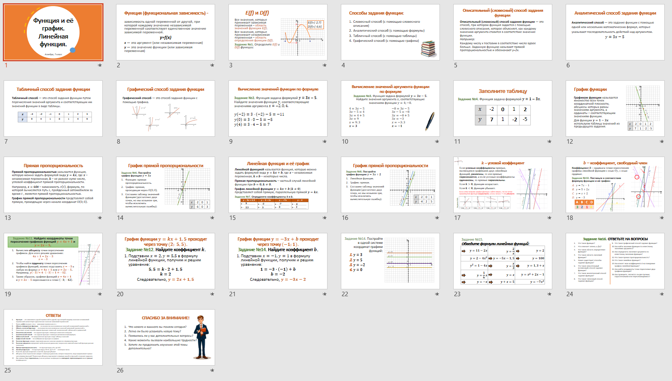
2. Проверочная работа по теме «Линейная функция»
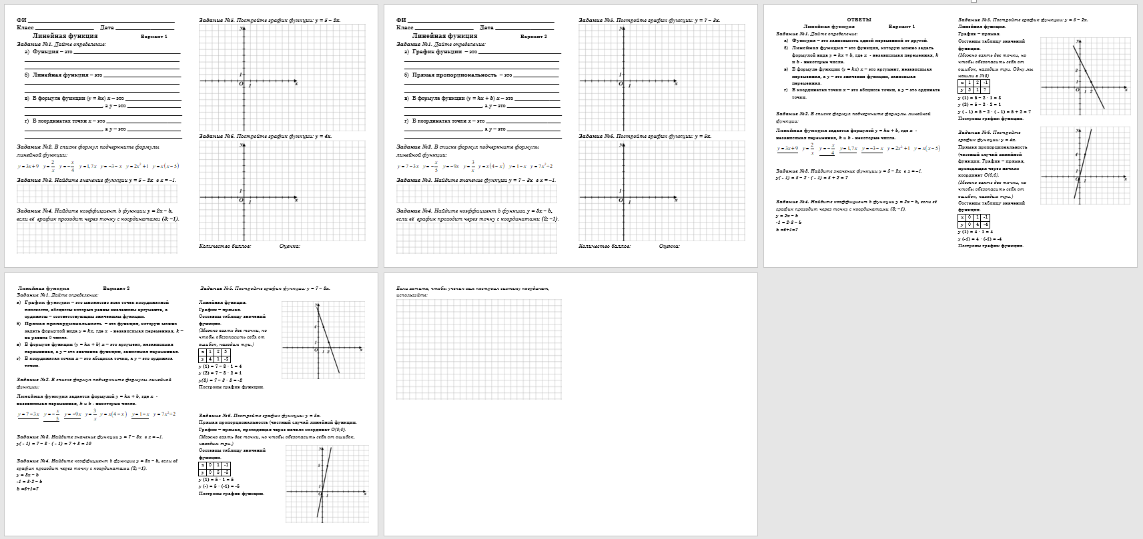

3. Тест по теме «Линейная функция»
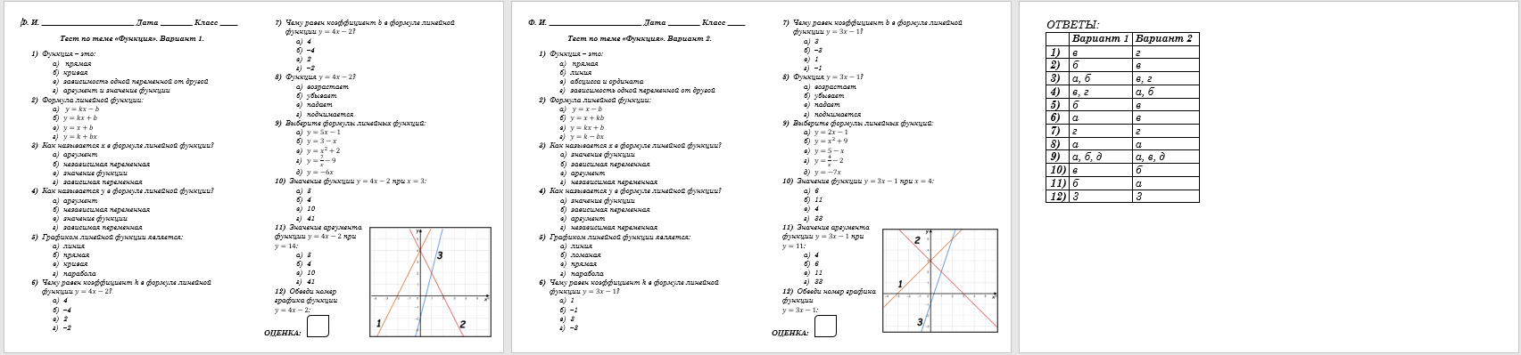

4. Две системы координат
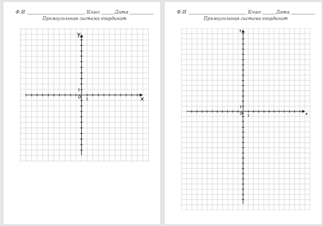
5. Рабочий лист, соответствующий презентации:
